**Realizar su perfil en un servidor web**

**Características**

* Utilizar algún framework de CSS
  + Bootstrap
  + Tailwind
  + Etc.
* Crear subdirectorio para mostrar sus proyectos, trabajos, tareas, etc.
* Enlazar en la página principal para acceder a dichos trabajos.
* Utilizar GitHub para actualizar su página web y proyectos.

**Ejemplo de perfiles**

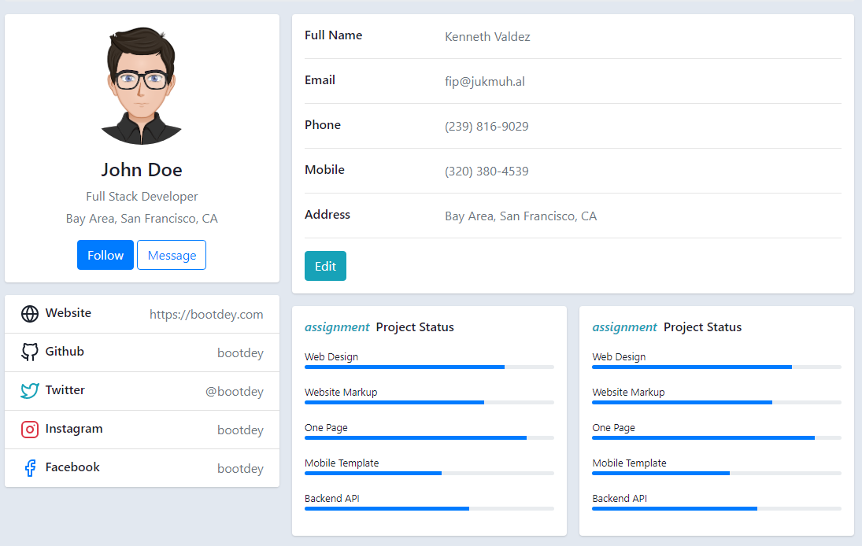

<https://www.bootdey.com/snippets/view/profile-with-data-and-skills>

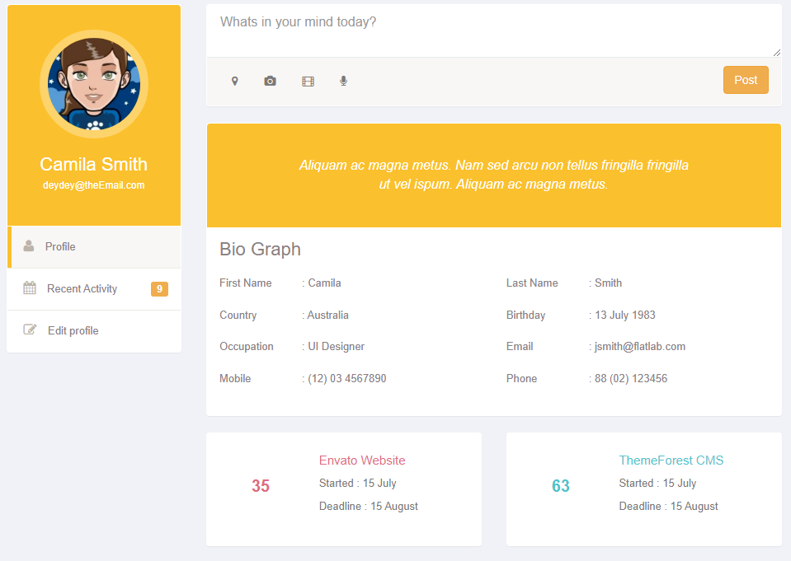

<https://www.bootdey.com/snippets/view/user-profile-bio-graph-and-total-sales>

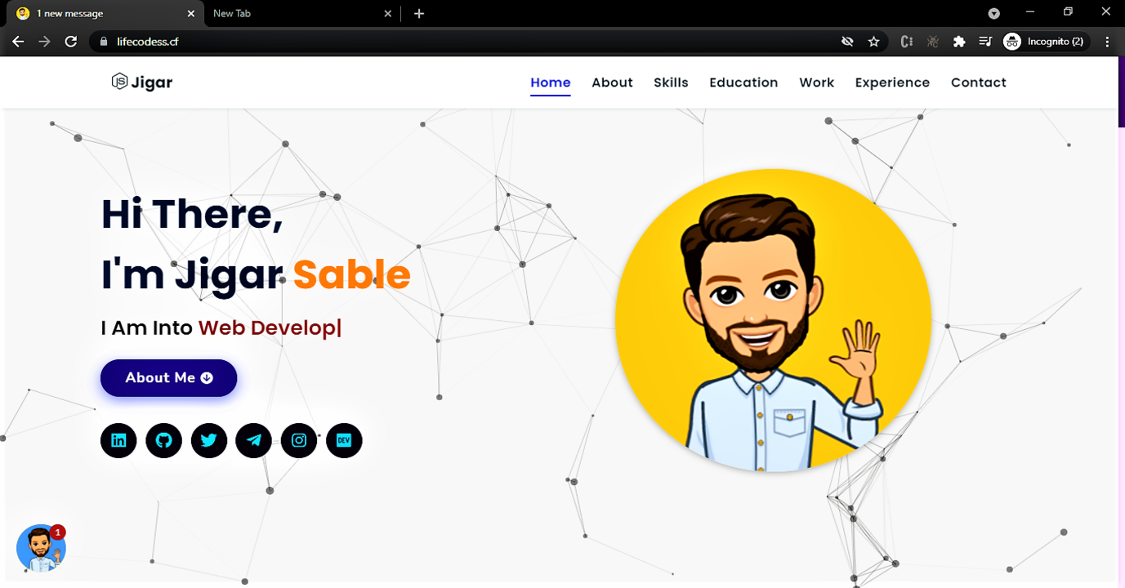

<https://github.com/jigar-sable/Portfolio-Website>

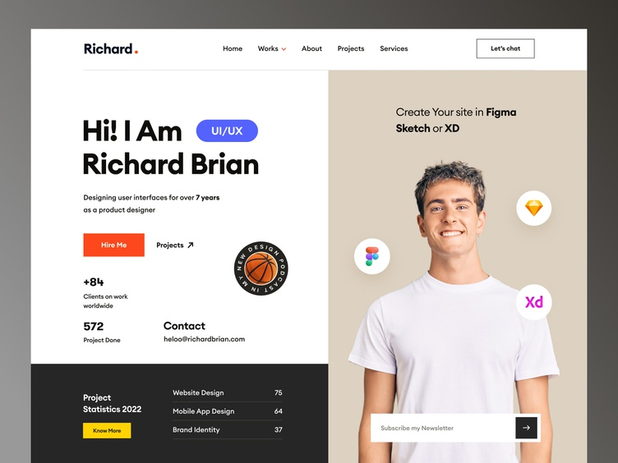

https://dribbble.com/tags/portfolio